Sistemas Informáticos  
Unidad 01. Actividades no evaluables 02 - Solución

short line

Autores: Sergi García, Alfredo Oltra

Actualizado Septiembre 2025

Unidad 01. Actividades no evaluables 02 - Solución

# Ejercicio 01 - Solución

**Estado de la memoria:**

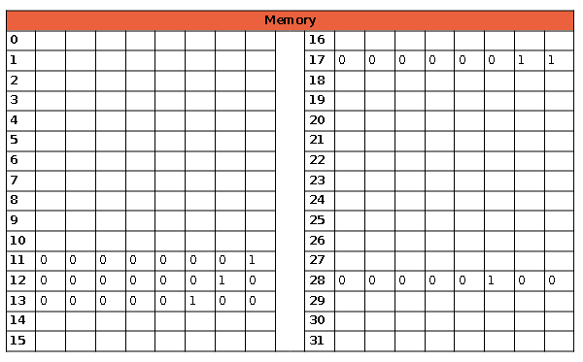

**Estado de los registros:**

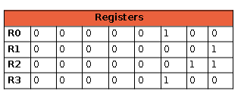

**Explicación de las instrucciones:**

* **00001011** Escribir el valor obtenido del teclado (A) en la posición de memoria 11  
   (A) Escribir 1 (obtenido del teclado)
* **00001100** Escribir el valor obtenido del teclado (B) en la posición de memoria 12  
   (B) Escribir 2 (obtenido del teclado)
* **00010001** Escribir el valor obtenido del teclado (C) en la posición de memoria 17  
   (C) Escribir 3 (obtenido del teclado)
* **00011100** Escribir el valor obtenido del teclado (D) en la posición de memoria 28  
   (D) Escribir 4 (obtenido del teclado)
* **01001011** Copiar los datos de la posición de memoria 11 al registro 0
* **10000100** Copiar los datos del registro 0 al registro 1: 1 → en R1
* **01011100** Copiar los datos de la posición de memoria 28 al registro 0
* **10001100** Copiar los datos del registro 0 al registro 3: 4 → en R3
* **01010001** Copiar los datos de la posición de memoria 17 al registro 0
* **10001000** Copiar los datos del registro 0 al registro 2: 3 → en R2
* **10111110** Multiplicar el contenido de R3 y R2 y escribir el resultado en R3 [3*4] → 12 en R3
* **10101101** Restar el contenido de R3 y R1 y escribir el resultado en R3 [12–1] → 11 en R3
* **01001100** Copiar los datos de la posición de memoria 12 al registro 0
* **10001000** Copiar los datos del registro 0 al registro 2: 2 → en R2
* **10011110** Sumar el contenido de R3 y R2 y escribir el resultado en R3 [2 + 11] → 13 en R3
* **01010001** Copiar los datos de la posición de memoria 17 al registro 0
* **10001000** Copiar los datos del registro 0 al registro 2: 3 → en R2
* **11001110** Dividir el contenido de R3 entre R2 y escribirlo en R3 [13/3] → 4 en R3
* **10000011** Copiar los datos de R3 a R0 → 4 en R0
* **01101101** Escribir en la posición de memoria 13 el contenido del registro 0
* **00101101** Mostrar en la pantalla el contenido de la posición de memoria 13

**Solución a las preguntas:**

* **Fórmula:** ((D*C) – A + B) / C
* **Resultado mostrado en pantalla:** 4 (contenido de la posición de memoria 13).
* **Estado de memoria y registros:** el mostrado en la solución.
* **Contador de Programa (PC):** si inicialmente estaba en 258 y se han ejecutado 21 instrucciones, el PC tendrá el valor 279.
* **Registros de propósito general:** tenemos dos bits, es decir, 4 registros.